3. feladatlap: Oldás és kötés

Módszertani útmutató

1. Téma: Az oldódás, az oldatok

2. Felhasználás: 7. osztály, 45 perces tanóra

3. Szükséges előzetes ismeretek:
- Az anyagok részecskemodellje.
- A halmazállapotok.
- A fizikai és a kémiai változások.
- Hőfejlődéssel járó és hőelnyeléssel járó folyamatok.
- Az oldat fogalma.

4. Célok:
- Az oldat fogalmának ismétlése, az oldószer, az oldott anyag fogalmának bevezetése/ismétlése.
- Az oldódás mint fizikai változás értelmezése.
- A „hasonló a hasonlóban oldódik jól” elv megismerése/értelmezése.
- Különféle anyagok oldódásának vizsgálata és a kísérleti tapasztalatok magyarázata a részecskemodell, valamint a részecskék közötti kölcsönhatások (kötések) alapján.
- A vízoldható, a zsíroldható, a kettős oldékonyságú és az „oldhatatlan” fogalmak bevezetése/ismétlése.
- Annak megtapasztalása, hogy két folyékony halmazállapotú anyag elegyítése is oldatot (elegyet) eredményezhet.
- Az otthoni kísérletek kapcsán a következők szemléltetése és értelmezése:
  - a gázok oldhatósága a hőmérséklet emelkedésével csökken;
  - az oldódás közben hő szabadul föl vagy nyelődik el.

5. Tananyag:
- Ismeret szint:
  - Az oldat oldószerből és oldott anyagból áll.
  - Az (egyszerű) oldódás fizikai változás, mert az anyagok részecskéi nem változnak meg, csak elkeverednek egymással.
  - Vannak „vízoldékony”, „zsíroldékony”, „kettős oldékonyságú” és „oldhatatlan” anyagok.
  - Az oldott anyag lehet szilárd-, folyadék- és gáz-halmazállapotú is.
  - A gázok oldhatósága a hőmérséklet emelkedésével csökken.
  - Az oldódást érezhető lehűlés vagy felmelegedés kísérheti.
- Megértés szint:
  - Az oldódás során az oldószer részecskéi, valamint az oldott anyag saját részecskéi között lévő kölcsönhatások (kötések) megszűnnek, és új kölcsönhatások alakulnak ki az oldószer és az oldott anyag részecskéi között. (Ha két anyag részecskéi között nem tudnak elég erős kölcsönhatások kialakulni ahhoz, hogy az eredeti, a saját részecskék közötti kölcsönhatások megszűnjenek, akkor nem következik be oldódás.) Az oldódás folyamata az anyag részecskemodellje szintjén a következő egyszerű ábrával szemléltethető:

  - Az anyagok a különböző oldószerekben különböző mértékben oldódnak. Egy anyagból több oldódik egy másik anyag adott mennyiségében, ha a részecskéik szerkezetének van közös jellemzője („hasonló a hasonlóban oldódik jól” elv), mert akkor erősebb kölcsönhatások alakulhatnak ki az oldott anyag és az oldószer részecskéi között.
  - Ha az oldószer és az oldott anyag részecskéi között fellépő kölcsönhatások összességében erősebbek, mint az oldószer részecskéi közötti kölcsönhatások, illetve az oldott anyag részecskéi közötti kölcsönhatások, akkor az oldódás hőfejlődéssel jár, ha gyengébbek, akkor az oldódás hőelnyeléssel jár, ha az oldandó anyag részecskéi között nagyon erős a kölcsönhatás, akkor nincs oldódás.
- Alkalmazás szint:
  - „Hasonló a hasonlóban oldódik jól” elv alapján az oldódási tapasztalatokból következtetés az anyagok részecskéinek (egy bizonyos szempontból vizsgált) hasonlóságára vagy különbözőségére.
- Magasabb rendű műveletek:
  - A „hasonló a hasonlóban oldódik jól” elv alkalmazása olyan kísérletek tervezésére, illetve azok tapasztalatainak értelmezésére, amelyek során megállapítható, hogy az oldandó anyag és az oldószer részecskéi mennyire hasonlóak vagy különbözőek, és mennyire erős kölcsönhatások alakulnak ki közöttük.
  - A „hasonló a hasonlóban oldódik jól” elv korlátainak felismerése és igény a részecskék szerkezetének, valamint a közöttük lévő (a szerkezetük által megszabott) kölcsönhatások megismerésére.

6. Módszertani megfontolások:
- Az oldat és az oldódás fogalma nem ismeretlen a tanulók előtt a mindennapi élet alapján. Bár az problémát okozhat, hogy bizonyos anyagok (pl. pezsgőtabletta, szódavíz készítése stb.) oldódása során a fizikai változás mellett kémiai átalakulás is végbemegy. Ezért kiindulásként a jelen feladatlapon olyan kísérleteket végeztetünk, amelyekben az oldódás kizárólag fizikai változásként értelmezhető.
- A természetismeret tantárgyban a halmazállapotok és halmazállapot-változások tárgyalásakor már szó esett a részecskék között működő kölcsönhatásról, ezért úgy gondoljuk, hogy az oldódás magyarázatakor építhetünk erre is. Az elsődleges és a másodlagos kötések fogalma és fajtái természetesen csak a részecskék szerkezetének tárgyalása után (minimum az elektromos töltés, az elektrosztatikus vonzás és taszítás, a proton, az elektron, az atommag, az elektronhéj, az oktett-elv, ill. a nemesgáz-elektronszerkezet, az elektronegativitás és a kötés-, ill. molekulapolaritás ismeretében) vezethető be. Azok helyett a részecskék közötti „kölcsönhatás”, mint általános (elő)fogalom használható. Nem árt azonban, ha a „kötés” szóval ismerkednek a tanulók. Érdekességképpen elmondható nekik, hogy az „Oldás és kötés” fogalmait átvitt értelemben használták egy híres, régi magyar film címében. További információk és maga a film az alábbi linkeken érhetők el. (Utolsó megtekintés: 2017. 07. 27.)
https://hu.wikipedia.org/wiki/Old%C3%A1s_%C3%A9s_k%C3%B6t%C3%A9s
http://www.port.hu/oldas_es_kotes/pls/w/films.film_page?i_film_id=1889
- A 7. osztályos tananyagban csak olyan oldatok szerepelnek, amelyekben az oldószer és az oldat folyékony halmazállapotú. Majd 9. osztályban kerül sor a fogalom kiterjesztésére a gázelegyek kapcsán (bár pl. a szilárd oldatot képező ötvözetek ott sem tananyag). Középiskolában elfogadható az a definíció, hogy az oldatok több komponensű, homogén folyadékok.
- A „hasonló a hasonlóban oldódik jól” elv magyarázata az ilyen kevés előzetes ismerettel rendelkező tanulók számára problematikus, hiszen a konyhasó és a víz, illetve a jód és a benzin makroszkopikus tulajdonságaikat (pl. halmazállapot, szín) tekintve nagyon különbözőek. További nehézséget jelent az, hogy nem lehet ellentmondás az oldódásra ezen a szinten adott magyarázat és a későbbi tanulmányok során elsajátított tudás között. Például a konyhasóban ionok, a vízben pedig molekulák vannak, amelyek különböző fajta részecskék. 9. osztályban már értelmezhető a „hasonló a hasonlóban oldódik jól” elv úgy, hogy az ilyen anyagok részecskéi szerkezetileg hasonlók egymáshoz a töltésszétválás tekintetében. A töltésszétválás mértéke különböző, hiszen a konyhasó ionos, a víz pedig molekuláris szerkezetű, de mindkettőben a jelentős (vízmolekula) vagy a teljes (nátriumion és kloridion) töltésszétválás miatt időátlagban is részleges (vízmolekula) vagy teljes (ionok) elemi töltést viselő térrészek találhatók. Azaz az elektroneloszlás időátlagban sem tekinthető egyenletesnek az atommagokhoz képest. Ezért (az előbbiek miatt kialakuló pólusok következtében) ezen anyagok saját részecskéi között is viszonylag (az apoláris-apoláris molekulák közötti kölcsönhatáshoz képest) erős („dipól-dipól”) elektrosztatikus kölcsönhatás van, illetve alakulhat ki, amikor az oldódás történik. Ellenben a jód és a benzin fő komponensei (az alkánok) molekulái időátlagban egyenletes töltéseloszlást és elektronsűrűséget produkálnak (töltésszétválás csak nagyon-nagyon rövid időre történhet meg, és az ideiglenes pólusok helye is folytonosan változik). A kötésdipólus-momentumok vagy azok eredői az apoláris részecskékben nullák. Mivel azonban az apoláris oldott anyag és az apoláris oldószer részecskéi közötti viszonylag gyenge (diszperziós) kölcsönhatásból sok alakul ki, ezek összességében „legyőzik” a saját apoláris részecskék közötti (szintén gyenge) diszperziós kölcsönhatásokat. Ezért történhet meg az apoláros anyagok oldódása apoláris oldószerekben.
- 9. osztályban meg lehet majd magyarázni az oldódáskor lejátszódó szolvatáció (hidratáció) folyamatát, és lehet olyan kijelentéseket tenni a felbomló (rácsenergia) és a kialakuló (szolvatációs energia) kölcsönhatások erősségére vonatkozóan, amelyekkel megmagyarázható (kiszámítható) az oldáshő előjele és nagysága.
- Már ezen a ponton is szükséges azonban olyan fogalmakat kialakítani az oldódás kapcsán, amelyek a fentiek hiányában is alkalmazhatók. Ezek (a mélyebb megértéshez szükséges anyagszerkezeti ismeretek nélkül) kizárólag makroszkopikus tapasztalatokra alapulhatnak. Az "oldható" és "oldhatatlan" nem elég, mert vannak olyan anyagok, amelyek egyes oldószerekben oldhatók, másokban oldhatatlanok. Ha nem alakítanánk ki további kategóriákat, akkor semmiféle rendszert nem tudnánk bemutatni a tanulóknak. Pedig van rendszer, hiszen a hétköznapi tapasztalatok is azt mutatják, hogy a zsíros, olajos edény vagy az gépolajos piszkos ruha nem mosható tisztára vízben, de benzinnel vagy más (a vegytisztítókban használt) oldószerekkel (pl. tetraklór-etén) igen. Az alkohol is elég jó lehet erre a célra, pedig az vízzel is elegyedik (ld. alkoholos italok). A piros paprikát késő a levesbe akkor beletenni, amikor fölengedtük azt vízzel, mert zsírban sokkal jobban oldódik. Ezért tehát a gyakorlatban is hasznosítható tudás az, ha már 7. osztályban kialakítjuk a "vízoldható", "zsíroldható", "kettős oldékonyságú" és "oldhatatlan" kategóriákat. Ez a legegyszerűbb besorolási mód akkor, amikor az anyagok oldhatóságáról beszélünk. A "kettős oldékonyságú" kifejezés pedig a 10. osztályban bevezetett "amfipatikus részecske" előfogalma.
- Ezen a szinten még érdemes kerülni az idegen szavak használatát:
  - A poláris anyagok „vízoldható” anyagoknak nevezhetők, az apoláris anyagok pedig „zsíroldható”anyagoknak (vagy egy másik nézőpontból nézve „zsíroldószereknek”). Ez azért is fontos, mivel a részecskék szerkezetéről és a közöttük lévő kölcsönhatások természetéről ezek a tanulók még semmit nem tudnak (és valószínűleg magáról az elektromos töltésről, valamint annak eloszlásáról és a pólusokról sem, mivel fizikát is 7. osztályban kezdenek tanulni). Így ezen a ponton nem látjuk értelmét a „poláris-apoláris” fogalompár bevezetésének. A vízoldható - zsíroldható - kettős oldékonyságú - oldhatatlan fogalmak viszont makroszkopikus tulajdonságok alapján is értelmezhetők (ld. fent). Továbbá hasznos, ha a tanulók már ezen a ponton megértik, hogy két anyag részecskéi között (azok egy bizonyos szempont szerinti szerkezeti hasonlóságnak/különbözőségnek mértékéből adódóan) különböző erősségű kölcsönhatások alakulhatnak ki. Tehát a részecskéknek nem csak a később bevezetendő két kategóriája (apoláris/poláris) létezik, hanem az ezek közötti átmenetek is. (A dipólusmomentum fogalma még 9. osztályban sem tananyag. Azonban akkor már megérthető, hogy a töltésszétválás mértékétől, vagyis a pozitív töltésű atommag, valamint a negatív töltésű elektronok egymáshoz képest való elhelyezkedésétől függ, hogy egy anyag részecskéi mennyire „poláris”-ak.)
  - Az „exoterm” szó helyett/mellett a „hőfejlődéssel járó”, az „endoterm” szó helyett/mellett pedig a „hőelnyeléssel járó” kifejezés használható.
- Ha a diákokban fölmerül, hogy miért mehet végbe a hőelnyeléssel járó oldódás, akkor elegendő annyit válaszolni, hogy azért, mert akkor nő a rendezetlenség mértéke, hiszen az oldószer részecskéi közé keverednek az oldott anyag részecskéi. A magára hagyott rendszerben a rendezetlenség mértékének növekedése pedig egy olyan természeti törvény, mint az energiamegmaradás törvénye. Jó analógia erre, hogy ha a szobájukban nem raknak rendet, akkor egyre nő a rendetlenség.
- Föl kell hívni a diákok figyelmét arra, hogy a hátköznapokban használt „jól oldódik” kifejezés kétféleképpen értelmezhető. Jelentheti azt, hogy az oldódás gyors (tehát az oldódás sebessége nagy). A másik értelmezés szerint az adott anyagból nagy töménységű oldat készíthető (az adott anyag oldhatósága, azaz a telítési koncentrációja nagy az adott oldószerben). Természetesen a zárójelbe tett fogalmakat ezen a szinten nem szükséges használni, azokkal a diákok a későbbi tanulmányaik során ismerkednek majd meg.

7. Technikai segédlet:
- Anyagok és eszközök
- A feladatlap kísérleteihez:
  - víz
  - benzin
  - étolaj
  - etil-alkohol
  - nátrium-klorid
  - jód
  - homok
  - csoportonként 1 db tálca
  - csoportonként 1 db kémcsőállvány
  - csoportonként 6 db számozott kémcső (ebből három szilikon dugóval)
  - csoportonként 4 db feliratozott kémcső („O”, „A”, „V” és „B” betűkkel jelölve)
  - csoportonként 3 db vegyszeres kanál
  - csoportonként 3 db óraüveg (vagy az egyik óraüveg helyett lefedhető edény, pl. Petri-csésze a jódnak)
  - osztályonként 2 db hulladékgyűjtő

- Előkészítés:
- A tanulókísérleti órán idő takarítható meg, ha az előző órán a diákok házi feladatként kapják azt, hogy mindenki írja le kétféle oldat nevét, és azt is, hogy azokban mi az oldószer és az oldott anyag. Ennek a házi feladatnak a megoldásai használhatók a feladatlapon lévő első táblázat kitöltésekor.
- Az osztály (tanulócsoport) minden tagja számára ki kell nyomtatni az előzetes beosztásnak megfelelő típusú feladatlapot (a piros betűs szöveg törlése után) és 1 példányban a tanári változatot is.
- A homokot előzetesen vízzel alaposan és többször is át kell mosni, majd meg kell szárítani, hogy a víz hozzáadásakor ne képződjön a benne lévő iszapból zavaros kolloid. Ha madárhomokot használunk (mint az ebben a fájlban lévő fényképeken látható), akkor a mosás művelete kihagyható.
- Minden csoportnak készítsünk elő egy tálcát, amelyen a kémcsőállványban 6 db számozott kémcső és még 4 másik („O”, „A”, „V” és „B” feliratú) kémcső legyen:
  - Az 1., a 2. és 3. feliratú kémcsőbe töltsünk kb. 3 cm magasságig vizet.
  - A 4. az 5. és a 6. számú kémcsőbe töltsünk kb. 3 cm magasságig benzint. A benzint tartalmazó kémcsöveket dugóval zárjuk le.
  - A többi 4 kémcsövet a következőképpen készítsük elő:
    - az „O” feliratú kémcsőbe tegyünk kb. 2 cm magasan étolajat;
    - az „A” feliratú kémcsőbe tegyünk kb. 2 cm magasan alkoholt (etanolt);
    - a „V” feliratú kémcsőbe tegyünk kb. 2 cm magasan vizet;
    - a „B” feliratú kémcsőbe tegyünk kb. 2 cm magasan benzint.
- Az óraüvegekre (vagy ezek hiányában üdítős palackok kupakjába) a következő anyagokat készítsük elő:
  - az 1. számú óraüvegre tegyünk egy-két kis vegyszereskanálnyi nátrium-kloridot;
  - a 2. számú óraüvegre tegyünk egy-két kis vegyszereskanálnyi homokot;
  - a 3. számú óraüvegre (vagy lefedhető edénybe, pl. Petri-csészébe) tegyünk néhány kristály jódot.
- Helyezzünk 3 vegyszeres kanalat is a tálcára. (A vegyszeres kanalak ferdén elvágott szívószáldarabokkal is helyettesíthetők.)
- Az otthon elvégzendő kísérletekhez:
  - csapvíz
  - mosópor
  - szalalkáli (ammónium-hidrogén-karbonát, E-szám E533ii)
  - pohár
Az alábbi két fényképen az egy csoport számára előkészített tálca oldalnézetből, illetve felülnézetből látszik:
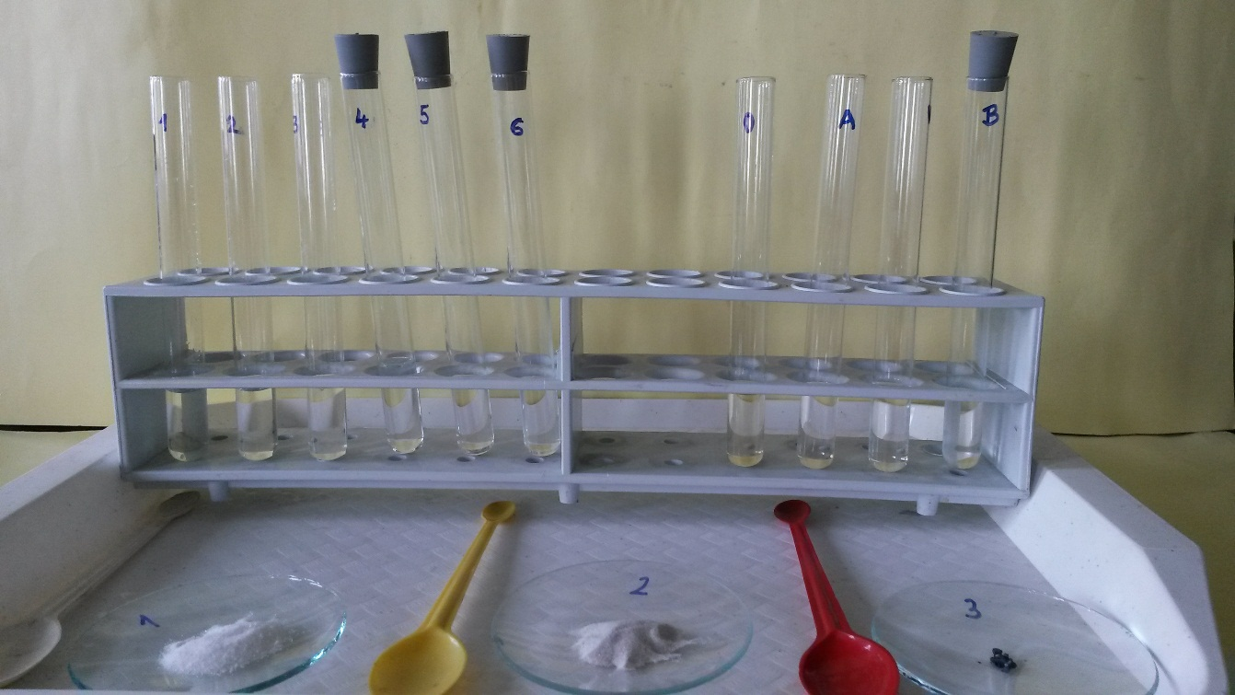

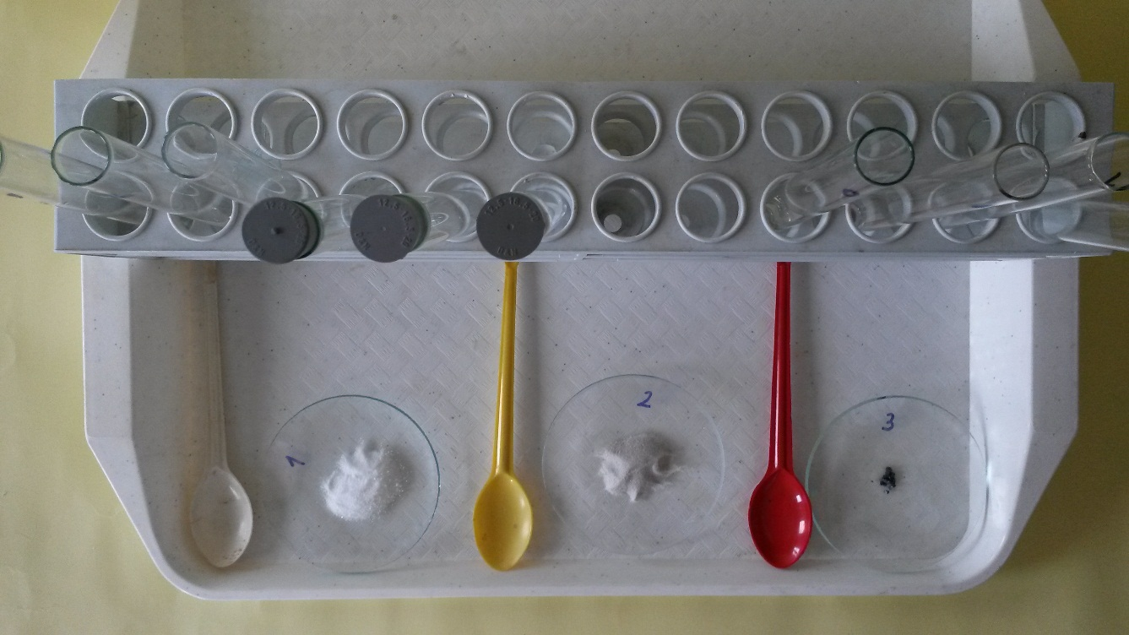

- Balesetvédelem
  - Ügyelni kell arra, hogy a benzin gyúlékony, és gőze a levegővel robbanó elegyet képez, ezért nyílt láng ne legyen a tálcák közelében.
- Hulladékkezelés
  - A nátrium-kloridot tartalmazó benzines kémcső tartalmát a „halogénmentes szerves hulladék” gyűjtőbe, a jódot tartalmazó benzines kémcsövek tartalmát a „halogéntartalmú szerves folyadék” feliratú gyűjtőbe kell önteni.

Oldás és kötés (1. típus: receptszerű változat)

Oldódás akkor történik, ha a két összekevert anyag részecskéi között van hasonlóság. Ekkor közöttük erős kölcsönhatások („kötések”) alakulhatnak ki. Ezt úgy szoktuk mondani, hogy a „hasonló a hasonlóban oldódik jól”. Ha az oldat részecskéi közötti kölcsönhatások összességében erősebbek, mint a két, eredeti anyag részecskéi közötti kölcsönhatások, akkor az oldódás hőfejlődéssel jár, de ha gyengébbek, akkor hőelnyelés történik. Ha egy anyagban a részecskék közötti kölcsönhatások nagyon erősek, akkor az anyag semmiben sem oldható.
Ezen a feladatlapon az anyagok oldódását fogjátok vizsgálni.

Az oldatokkal lépten-nyomon találkozunk a mindennapokban. A csoport minden tagja írjon le egy oldatot!
1. ……………………………………… 2. ……………………………………… 3. ……………………………………… 4. ……………………………………
Minden oldat oldószerből és oldott anyagból áll. Nevezzétek meg az imént felírt oldatok összetevőit!

Oldat neve | Oldószer neve | Oldott anyag(ok) neve(i)
1.
2.
3.
4.
1. Kísérlet: Ebben a kísérletben a konyhasó, az étolaj és a homok oldódását fogjátok vizsgálni vízben és benzinben. Az 1., a 2. és a 3. kémcsőben víz, a 4., az 5. és a 6. kémcsőben benzin van. Az 1. óraüvegen konyhasó van, a 2. számún homok. Az „O” jelű kémcsőben olaj (étolaj) van.
a) Az 1. és a 4. jelű kémcsövekbe tegyetek fél-fél kis vegyszereskanálnyi konyhasót.
b) Az „O” jelű kémcsőben lévő olaj felét öntsétek a 2. jelű kémcsőbe, a másik felét az 5. kémcsőbe.
c) A 3. és a 6. jelű kémcsövekbe tegyetek fél-fél kis vegyszereskanálnyi homokot.
Rázzátok össze a kémcsövek tartalmát.
Tapasztalataitokat (oldódik/nem oldódik) írjátok be a táblázatba! (A zárójelekben a kémcső száma szerepel.)

 | víz | benzin
konyhasó | (1) | (4)
olaj | (2) | (5)
homok | (3) | (6)
Magyarázatok: A következő szöveget olvassátok el, majd a szövegben húzzátok át a nem igaz részeket!
a) A konyhasó és a víz esetében (1. kémcső) végbemegy/nem megy végbe az oldódás, mert a konyhasó és a víz részecskéi (egy bizonyos szempont szerint) hasonlóak/nem hasonlóak.
A konyhasó és a benzin esetében (4. kémcső) végbemegy/nem megy végbe az oldódás, mert a konyhasó és a benzin részecskéi (egy bizonyos szempont szerint) hasonlóak/nem hasonlóak.
b) Az olaj és a víz esetében (2. kémcső) végbemegy/nem megy végbe az oldódás (a két folyadék nem válik külön/különválik), mert az olaj és a víz részecskéi (egy bizonyos szempont szerint) hasonlóak/nem hasonlóak.
Az olaj és a benzin esetében (5. kémcső) végbemegy/nem megy végbe az oldódás (a két folyadék nem válik külön/különválik), mert olaj és a benzin részecskéi (egy bizonyos szempont szerint) hasonlóak/nem hasonlóak.
c) A homok egyik oldószerben sem oldódik (3. és 6. kémcső), mert részecskéi között igen erős/igen gyenge kölcsönhatások vannak. A homoknak nincs oldószere, azaz oldhatatlan.
A vízzel keveredni képes részecskéket tartalmazó anyagokat „vízoldható”-nak, az olajokkal és zsírokkal keveredni képes anyagokat „zsíroldható”-nak nevezzük. A konyhasó tehát vízoldható/zsíroldható, a benzin pedig vízoldható/zsíroldható.
2. Kísérlet: Az „A” jelű kémcsőben lévő alkohol felét öntsétek a 3. jelű kémcsőbe, a másik felét az 6. kémcsőbe. Rázzátok össze a kémcsövek tartalmát és írjátok le a tapasztalataitokat.
3. kémcső: ……………………………………………………………………………………………………………………………………………………………
6. kémcső: ……………………………………………………………………………………………………………………………………………………………
Az alkohol részecskéinek van vízoldható és zsíroldható része is. Az alkohol „kettős oldékonyságú”.
3. Kísérlet: A „V” jelű kémcsőben víz, a „B” jelű kémcsőben benzin található. Tegyetek mindkettőbe egy-két kristályt a 3. óraüvegen lévő jódból. Rázzátok össze a kémcső tartalmát, majd írjátok le a tapasztalataitokat!
„V” jelű kémcső: ………………………………………………………………………………………………………………………………………………….
„B” jelű kémcső: …………………………………………………………………………………………………………………………………………………..
Magyarázat: A következő szövegben húzzátok át a nem igaz részeket!
A jód a vízben/benzinben oldódott jobban, tehát részecskéi a víz/benzin részecskéihez hasonlítanak jobban. A jód vízoldható/zsíroldható. A jód részecskéi erősebb/gyengébb kölcsönhatásba lépnek a víz részecskéivel, mint a benzin részecskéivel.
Egészítsétek ki a következő mondatokat!
Az oldatok a keverékek csoportjába tartoznak, mert legalább …………………………………………. anyagból állnak.
A cukor a teában keverés nélkül is feloldódik, mert……………………………………………………………………………………………….
Otthon elvégzendő kísérletek:
a) Kísérlet: Este engedjetek egy üvegpohárba hideg csapvizet. Éjjel hagyjátok a meleg szobában állni azt. Reggel mit figyelhettek meg azon kívül, hogy a víz és a pohár is felmelegedett?
Tapasztalat: …………………………………………………………………………………………………………………………………………………………
Mi lehet a magyarázat? ………………………………………………………………………………………………………………………………………..
…………………………………………………………………………………………………………………………………………………………………………….
b) Kísérlet: Szórjatok a tenyeretekbe egy kiskanálnyi mosóport, csepegtessetek rá vizet! Mit éreztek azon kívül, hogy selymes, síkos tapintású lesz az anyag?
c) Kísérlet: Szórjatok a tenyeretekbe egy kiskanálnyi szalalkálit, csepegtessetek rá vizet! Mit éreztek?
Tapasztalat: …………………………………………………………………………………………………………………………………………………………
Mi lehet a magyarázat? ………………………………………………………………………………………………………………………………………..
…………………………………………………………………………………………………………………………………………………………………………….

Oldás és kötés (2. típus: receptszerű változat + elméleti problémamegoldás)

Oldódás akkor történik, ha a két összekevert anyag részecskéi között van hasonlóság. Ekkor közöttük erős kölcsönhatások („kötések”) alakulhatnak ki. Ezt úgy szoktuk mondani, hogy a „hasonló a hasonlóban oldódik jól”. Ha az oldat részecskéi közötti kölcsönhatások összességében erősebbek, mint a két, eredeti anyag részecskéi közötti kölcsönhatások, akkor az oldódás hőfejlődéssel jár, de ha gyengébbek, akkor hőelnyelés történik. Ha egy anyagban a részecskék közötti kölcsönhatások nagyon erősek, akkor az anyag semmiben sem oldható.
Ezen a feladatlapon az anyagok oldódását fogjátok vizsgálni.

Az oldatokkal lépten-nyomon találkozunk a mindennapokban. A csoport minden tagja írjon le egy oldatot!
1. ……………………………………… 2. ……………………………………… 3. ……………………………………… 4. ……………………………………
Minden oldat oldószerből és oldott anyagból áll. Nevezzétek meg az imént felírt oldatok összetevőit!

Oldat neve | Oldószer neve | Oldott anyag(ok) neve(i)
1.
2.
3.
4.
1. Kísérlet: Ebben a kísérletben a konyhasó, az étolaj és a homok oldódását fogjátok vizsgálni vízben és benzinben. Az 1., a 2. és a 3. kémcsőben víz, a 4., az 5. és a 6. kémcsőben benzin van. Az 1. óraüvegen konyhasó van, a 2. számún homok. Az „O” jelű kémcsőben olaj (étolaj) van.
a) Az 1. és a 4. jelű kémcsövekbe tegyetek fél-fél kis vegyszereskanálnyi konyhasót.
b) Az „O” jelű kémcsőben lévő olaj felét öntsétek a 2. jelű kémcsőbe, a másik felét az 5. kémcsőbe.
c) A 3. és a 6. jelű kémcsövekbe tegyetek fél-fél kis vegyszereskanálnyi homokot.
Rázzátok össze a kémcsövek tartalmát.
Tapasztalataitokat (oldódik/nem oldódik) írjátok be a táblázatba! (A zárójelekben a kémcső száma szerepel.)

 | víz | benzin
konyhasó | (1) | (4)
olaj | (2) | (5)
homok | (3) | (6)
Magyarázatok: A következő szöveget olvassátok el, majd a szövegben húzzátok át a nem igaz részeket!
a) A konyhasó és a víz esetében (1. kémcső) végbemegy/nem megy végbe az oldódás, mert a konyhasó és a víz részecskéi (egy bizonyos szempont szerint) hasonlóak/nem hasonlóak.
A konyhasó és a benzin esetében (4. kémcső) végbemegy/nem megy végbe az oldódás, mert a konyhasó és a benzin részecskéi (egy bizonyos szempont szerint) hasonlóak/nem hasonlóak.
b) Az olaj és a víz esetében (2. kémcső) végbemegy/nem megy végbe az oldódás (a két folyadék nem válik külön/különválik), mert az olaj és a víz részecskéi (egy bizonyos szempont szerint) hasonlóak/nem hasonlóak.
Az olaj és a benzin esetében (5. kémcső) végbemegy/nem megy végbe az oldódás (a két folyadék nem válik külön/különválik), mert olaj és a benzin részecskéi (egy bizonyos szempont szerint) hasonlóak/nem hasonlóak.
c) A homok egyik oldószerben sem oldódik (3. és 6. kémcső), mert részecskéi között igen erős/igen gyenge kölcsönhatások vannak. A homoknak nincs oldószere, azaz oldhatatlan.
A vízzel keveredni képes részecskéket tartalmazó anyagokat „vízoldható”-nak, az olajokkal és zsírokkal keveredni képes anyagokat „zsíroldható”-nak nevezzük. A konyhasó tehát vízoldható/zsíroldható, a benzin pedig vízoldható/zsíroldható.
2. Kísérlet: Az „A” jelű kémcsőben lévő alkohol felét öntsétek a 3. jelű kémcsőbe, a másik felét az 6. kémcsőbe. Rázzátok össze a kémcsövek tartalmát és írjátok le a tapasztalataitokat.
3. kémcső: ……………………………………………………………………………………………………………………………………………………………
6. kémcső: ……………………………………………………………………………………………………………………………………………………………
Az alkohol részecskéinek van vízoldható és zsíroldható része is. Az alkohol „kettős oldékonyságú”.
3. Kísérlet: A „V” jelű kémcsőben víz, a „B” jelű kémcsőben benzin található. Tegyetek mindkettőbe egy-két kristályt a 3. óraüvegen lévő jódból. Rázzátok össze a kémcső tartalmát, majd írjátok le a tapasztalataitokat!
„V” jelű kémcső: ………………………………………………………………………………………………………………………………………………….
„B” jelű kémcső: …………………………………………………………………………………………………………………………………………………..
Magyarázat: A következő szövegben húzzátok át a nem igaz részeket!
A jód a vízben/benzinben oldódott jobban, tehát részecskéi a víz/benzin részecskéihez hasonlítanak jobban. A jód vízoldható/zsíroldható. A jód részecskéi erősebb/gyengébb kölcsönhatásba lépnek a víz részecskéivel, mint a benzin részecskéivel.
Egészítsétek ki a következő mondatokat!
Az oldatok a keverékek csoportjába tartoznak, mert legalább …………………………………………. anyagból állnak.
A cukor a teában keverés nélkül is feloldódik, mert……………………………………………………………………………………………….
Otthon elvégzendő kísérletek:
a) Kísérlet: Este engedjetek egy üvegpohárba hideg csapvizet. Éjjel hagyjátok a meleg szobában állni azt. Reggel mit figyelhettek meg azon kívül, hogy a víz és a pohár is felmelegedett?
Tapasztalat: …………………………………………………………………………………………………………………………………………………………
Mi lehet a magyarázat? ………………………………………………………………………………………………………………………………………..
…………………………………………………………………………………………………………………………………………………………………………….
b) Kísérlet: Szórjatok a tenyeretekbe egy kiskanálnyi mosóport, csepegtessetek rá vizet! Mit éreztek azon kívül, hogy selymes, síkos tapintású lesz az anyag?
c) Kísérlet: Szórjatok a tenyeretekbe egy kiskanálnyi szalalkálit, csepegtessetek rá vizet! Mit éreztek?
Tapasztalat: …………………………………………………………………………………………………………………………………………………………
Mi lehet a magyarázat? ………………………………………………………………………………………………………………………………………..
…………………………………………………………………………………………………………………………………………………………………………….

Gondolkodtató feladatok:
1. feladat: Gondolj a gulyásleves két folyadékrétegének a színére! Vajon a paprika vízoldható vagy zsíroldható? Tervezz egy kísérletet, amivel bizonyítani tudnád a feltételezésedet!
…………………………………………………………………………………………………………………………………………………………………………….
………………………………………………………………………………………………………………………………………………….............................
Várt tapasztalat:………………………………………………………………………………………………………………………………………………..…

Magyarázat: ………………………………………………………………………………………………………………………………………………………
2. feladat: Egy kémcsőben sárgásbarna brómos víz van, fölötte pedig színtelen benzin. Összerázzuk a kémcső tartalmát. Kis idő múlva az alsó réteg színtelen, a felső sárgás barna. Magyarázd meg ennek a kísérletnek a tapasztalatait! (A brómos vízben a bróm az oldott anyag.)
………………………………………………………………………………………………………………………………………………….............................
………………………………………………………………………………………………………………………………………………….............................
Oldás és kötés (3. típus: kísérlettervező változat)
Oldódás akkor történik, ha a két összekevert anyag részecskéi között van hasonlóság. Ekkor közöttük erős kölcsönhatások („kötések”) alakulhatnak ki. Ezt úgy szoktuk mondani, hogy a „hasonló a hasonlóban oldódik jól”. Ha az oldat részecskéi közötti kölcsönhatások összességében erősebbek, mint a két, eredeti anyag részecskéi közötti kölcsönhatások, akkor az oldódás hőfejlődéssel jár, de ha gyengébbek, akkor hőelnyelés történik. Ha egy anyagban a részecskék közötti kölcsönhatások nagyon erősek, akkor az anyag semmiben sem oldható.
Ezen a feladatlapon az anyagok oldódását fogjátok vizsgálni.

Az oldatokkal lépten-nyomon találkozunk a mindennapokban. A csoport minden tagja írjon le egy oldatot!
1. ……………………………………… 2. ……………………………………… 3. ……………………………………… 4. ……………………………………
Minden oldat oldószerből és oldott anyagból áll. Nevezzétek meg az imént felírt oldatok összetevőit!

Oldat neve | Oldószer neve | Oldott anyag(ok) neve(i)
1.
2.
3.
4.
1. Kísérlet: Ebben a kísérletben a konyhasó, az étolaj és a homok oldódását fogjátok vizsgálni vízben és benzinben. Az 1., a 2. és a 3. kémcsőben víz, a 4., az 5. és a 6. kémcsőben benzin van. Az 1. óraüvegen konyhasó van, a 2. számún homok. Az „O” jelű kémcsőben olaj (étolaj) van.
a) Az 1. és a 4. jelű kémcsövekbe tegyetek fél-fél kis vegyszereskanálnyi konyhasót.
b) Az „O” jelű kémcsőben lévő olaj felét öntsétek a 2. jelű kémcsőbe, a másik felét az 5. kémcsőbe.
c) A 3. és a 6. jelű kémcsövekbe tegyetek fél-fél kis vegyszereskanálnyi homokot.
Rázzátok össze a kémcsövek tartalmát.
Tapasztalataitokat (oldódik/nem oldódik) írjátok be a táblázatba! (A zárójelekben a kémcső száma szerepel.)

 | víz | benzin
konyhasó | (1) | (4)
olaj | (2) | (5)
homok | (3) | (6)
Magyarázatok: A következő szöveget olvassátok el, majd a szövegben húzzátok át a nem igaz részeket!
a) A konyhasó és a víz esetében (1. kémcső) végbemegy/nem megy végbe az oldódás, mert a konyhasó és a víz részecskéi (egy bizonyos szempont szerint) hasonlóak/nem hasonlóak.
A konyhasó és a benzin esetében (4. kémcső) végbemegy/nem megy végbe az oldódás, mert a konyhasó és a benzin részecskéi (egy bizonyos szempont szerint) hasonlóak/nem hasonlóak.
b) Az olaj és a víz esetében (2. kémcső) végbemegy/nem megy végbe az oldódás (a két folyadék nem válik külön/különválik), mert az olaj és a víz részecskéi (egy bizonyos szempont szerint) hasonlóak/nem hasonlóak.
Az olaj és a benzin esetében (5. kémcső) végbemegy/nem megy végbe az oldódás (a két folyadék nem válik külön/különválik), mert olaj és a benzin részecskéi (egy bizonyos szempont szerint) hasonlóak/nem hasonlóak.
c) A homok egyik oldószerben sem oldódik (3. és 6. kémcső), mert részecskéi között igen erős/igen gyenge kölcsönhatások vannak. A homoknak nincs oldószere, azaz oldhatatlan.
A vízzel keveredni képes részecskéket tartalmazó anyagokat „vízoldható”-nak, az olajokkal és zsírokkal keveredni képes anyagokat „zsíroldható”-nak nevezzük. A konyhasó tehát vízoldható/zsíroldható, a benzin pedig vízoldható/zsíroldható.
2. Kísérlet: Az „A” jelű kémcsőben lévő alkohol felét öntsétek a 3. jelű kémcsőbe, a másik felét az 6. kémcsőbe. Rázzátok össze a kémcsövek tartalmát és írjátok le a tapasztalataitokat.
3. kémcső: ……………………………………………………………………………………………………………………………………………………………
6. kémcső: ……………………………………………………………………………………………………………………………………………………………
Az alkohol részecskéinek van vízoldható és zsíroldható része is. Az alkohol „kettős oldékonyságú”.
3. Kísérlet: A tálcátokon található anyagok felhasználásával tervezzetek és hajtsatok végre egy kísérletet, amellyel el tudjátok dönteni, hogy a 3. óraüvegen lévő jód inkább vízoldható vagy inkább zsíroldható.
A kísérlet terve:…………………………………………………………………………………....................................................................
……………………………………………………………………………………………….................................................................................
Tapasztalat: ………………………………………………………………………………………………............................................................
……………………………………………………………………………………………….................................................................................
Magyarázat: ………………………………………………………………………………………………............................................................
……………………………………………………………………………………………….................................................................................
……………………………………………………………………………………………….................................................................................
Egészítsétek ki a következő mondatokat!
Az oldatok a keverékek csoportjába tartoznak, mert legalább …………………………………………. anyagból állnak.
A cukor a teában keverés nélkül is feloldódik, mert……………………………………………………………………………………………….
Otthon elvégzendő kísérletek:
a) Kísérlet: Este engedjetek egy üvegpohárba hideg csapvizet. Éjjel hagyjátok a meleg szobában állni azt. Reggel mit figyelhettek meg azon kívül, hogy a víz és a pohár is felmelegedett?
Tapasztalat: …………………………………………………………………………………………………………………………………………………………
Mi lehet a magyarázat? ………………………………………………………………………………………………………………………………………..
…………………………………………………………………………………………………………………………………………………………………………….
b) Kísérlet: Szórjatok a tenyeretekbe egy kiskanálnyi mosóport, csepegtessetek rá vizet! Mit éreztek azon kívül, hogy selymes, síkos tapintású lesz az anyag?
c) Kísérlet: Szórjatok a tenyeretekbe egy kiskanálnyi szalalkálit, csepegtessetek rá vizet! Mit éreztek?
Tapasztalat: …………………………………………………………………………………………………………………………………………………………
Mi lehet a magyarázat? ………………………………………………………………………………………………………………………………………..
…………………………………………………………………………………………………………………………………………………………………………….

Oldás és kötés (tanári változat)
Oldódás akkor történik, ha a két összekevert anyag részecskéi között van hasonlóság. Ekkor közöttük erős kölcsönhatások („kötések”) alakulhatnak ki. Ezt úgy szoktuk mondani, hogy a „hasonló a hasonlóban oldódik jól”. Ha az oldat részecskéi közötti kölcsönhatások összességében erősebbek, mint a két, eredeti anyag részecskéi közötti kölcsönhatások, akkor az oldódás hőfejlődéssel jár, de ha gyengébbek, akkor hőelnyelés történik. Ha egy anyagban a részecskék közötti kölcsönhatások nagyon erősek, akkor az anyag semmiben sem oldható. Ezen a feladatlapon az anyagok oldódását fogjátok vizsgálni.
Megjegyzések:
- A tanulók által beírandó vagy kiválasztott helyes ill. lehetséges válaszokat aláhúzással jelöljük.
- A fenti bevezető gondolatokat és az óra célját frontálisan (tanári irányítással) célszerű értelmezni.
- A „hasonló a hasonlóban oldódik jól” elv induktív módon nem vezethető be, mert az ilyen előképzettségű tanulók még semmit nem tudnak a részecskék poláris-apoláris szerkezetéről. Tehát azt sem tudják, hogy mely anyag részecskéi mely más anyag részecskéihez hasonlók (és milyen szempont szerint). Ezért a feladatlapokon ennek az általános elvnek az alkalmazása/értelmezése történik a konkrét kísérletek során (deduktív módszer).
- Kifejezetten zavaró lehet a „hasonló a hasonlóban oldódik jól” elv alkalmazásakor, hogy az oldott anyag és az oldószere makroszkopikus tulajdonságai (pl. szín, halmazállapot) többnyire teljesen különbözőek. Utalhatunk azonban a magyarázatok során arra (a „töltésszétválás” vagy „polaritás” említése nélkül), hogy létezik olyan szempont, amely alapján az oldott anyagok és oldószereik részecskéinek szerkezete hasonló, van valami, ami ezekben a részecskékben közös. Ahhoz azonban, hogy teljesebb magyarázatot kaphassanak az elvégzett kísérletek tapasztalataira, meg kell majd ismerkedniük a részecskék szerkezetével is. Remélhetőleg ez fölkelti a diákok érdeklődését a későbbi anyagszerkezeti tanulmányaik iránt.
Az oldatokkal lépten-nyomon találkozunk a mindennapokban. A csoport minden tagja írjon le egy oldatot!
1. pl. limonádé 2. pl. tea 3. pl. szódavíz 4. pl. pálinka
Megjegyzések:
- Mivel az oldatokkal mindenki nap mint nap találkozik, illetve a fogalom már a környezetismeret és a természetismeret tananyagában is szerepel, ezért óra elején célszerű röviden összegyűjteni a gyerekek tapasztalatait. Ezt a célt szolgálja mindhárom feladatlap 1. kérdése.
- Időtakarékosság céljából érdemes az előző órán házi feladatként kijelölni, hogy mindenki írja le kétféle oldat nevét, és azt is, hogy azokban mi az oldószer és az oldott anyag. Híg vizes oldatok esetében természetesen a víz az oldószer. Azonban már akkor érdemes elmagyarázni, hogy nem az az oldószer, amiből több van az oldatban, és nem az az oldott anyag, amelyből kevesebb. Oldott anyagnak azt (vagy azokat) az anyagokat nevezzük, amely a számunkra fontos „hatóanyag”. A diákok körében derültséget keltő példa lehet, hogy egy 55 „fokos” pálinkában vagy egy „60%-os” rumban kevesebb víz van, mint alkohol, de mégse a víz az oldott anyag, hanem az alkohol. (Az oldatok összetételével a 4. feladatlap foglalkozik.)
- Mivel a különböző csoportok sokféle példát hozhatnak, az időkeret miatt javasoljuk, hogy miden csoport csak egy (de az előző csoportokétól különböző) példát mutathasson be.
- A tea, kávé, szörp, limonádé stb. esetében természetesen nagyon sokféle oldott anyag van. Ezekre célszerű valamilyen összefoglaló néven utalni (ld. alábbi példákkal kitöltött táblázat 1. és 2. sorát). Természetesen más oldatok is beírhatók a táblázatba.
- Jó, ha mindhárom halmazállapotú oldott anyagra találunk példát (pl. cukor: szilárd; alkohol: folyadék; szén-dioxid: gáz). Van olyan 7. osztályos tankönyv, ami azt mondja ki, hogy az oldószer folyadék. Nem javasoljuk ezt hangsúlyozni, mert ez később gátolhatja a fogalom kiterjesztését.
- Bizonyára szerepelni fog a tanulók feladatlapján olyan példa is, ahol nem csak fizikai változásként megy végbe az oldódás (pl. pezsgőtabletta feloldása vagy a szódavíz készítése), de az óra időbeosztása nem engedi meg, hogy itt részletes magyarázatba bocsátkozzunk, és ennyi előzetes tudással nehéz is lenne még különbséget tenni a fizikai és a kémiai oldódás között. Ezen az órán arra kell helyezni a hangsúlyt, hogy az egyszerű oldódás fizikai változás, mivel az anyagok részecskéi csak elkeverednek egymással (tehát szerkezetük nem változik meg). Ha szóba kerül, akkor megemlíthető a diákoknak, hogy később fognak tanulni olyan folyamatokról is, amelyeket „kémiai oldódásnak” nevezhetünk, mivel közben kémiai reakció (is) történik. Akkor azonban természetesen megváltozik a részecskék szerkezete is.

Minden oldat oldószerből és oldott anyagból áll. Nevezzétek meg az imént felírt oldatok összetevőit!

Oldat neve | Oldószer neve | Oldott anyag(ok) neve(i)
1. limonádé | víz | cukor, citromlé
2. tea | víz | cukor, teafűből kioldott anyagok
3. szódavíz („buborékos” ásványvíz) | víz | szén-dioxid
4. pálinka | víz | alkohol
1. Kísérlet: Ebben a kísérletben a konyhasó, az étolaj és a homok oldódását fogjátok vizsgálni vízben és benzinben. Az 1., a 2. és a 3. kémcsőben víz, a 4., az 5. és a 6. kémcsőben benzin van. Az 1. óraüvegen konyhasó van, a 2. számún homok. Az „O” jelű kémcsőben olaj (étolaj) van.
a) Az 1. és a 4. jelű kémcsövekbe tegyetek fél-fél kis vegyszereskanálnyi konyhasót.
b) Az „O” jelű kémcsőben lévő olaj felét öntsétek a 2. jelű kémcsőbe, a másik felét az 5. kémcsőbe.
c) A 3. és a 6. jelű kémcsövekbe tegyetek fél-fél kis vegyszereskanálnyi homokot.
Rázzátok össze a kémcsövek tartalmát.
Tapasztalataitokat (oldódik/nem oldódik) írjátok be a táblázatba! (A zárójelekben a kémcső száma szerepel.)
 | víz | benzin
konyhasó | (1) oldódik | (4) nem oldódik
olaj | (2) nem oldódik | (5) oldódik
homok | (3) nem oldódik | (6) nem oldódik
Az 1. Kísérlet tapasztalatait az alábbi fénykép mutatja:
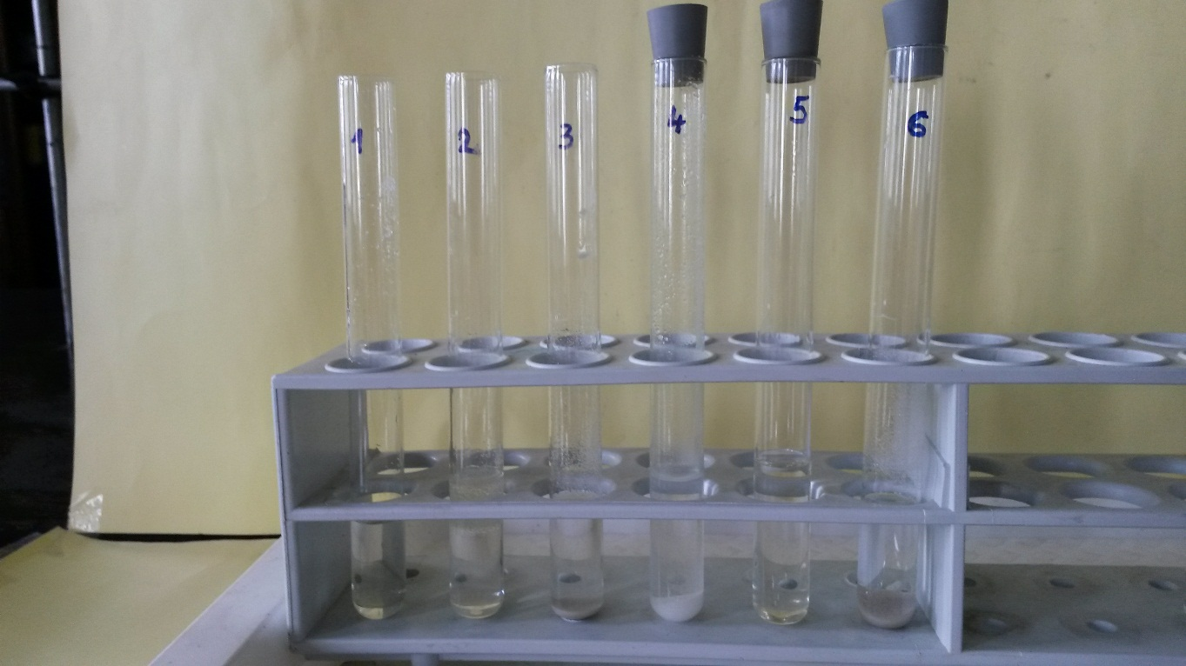
Magyarázatok: A következő szövegben húzzátok át a nem igaz részeket!
a) A konyhasó és a víz esetében (1. kémcső) végbemegy/nem megy végbe az oldódás, mert a konyhasó és a víz részecskéi egy bizonyos szempont szerint hasonlóak/nem hasonlóak.
A konyhasó és a benzin esetében (4. kémcső) végbemegy/nem megy végbe az oldódás, mert a konyhasó és a benzin részecskéi egy bizonyos szempont szerint hasonlóak/nem hasonlóak.
b) Az olaj és a víz esetében (2. kémcső) végbemegy/nem megy végbe az oldódás (a két folyadék nem válik külön/különválik), mert az olaj és a víz részecskéi egy bizonyos szempont szerint hasonlóak/nem hasonlóak.
Az olaj és a benzin esetében (5. kémcső) végbemegy/nem megy végbe az oldódás (a két folyadék nem válik külön/különválik), mert olaj és a benzin részecskéi egy bizonyos szempont szerint hasonlóak/nem hasonlóak.
c) A homok egyik oldószerben sem oldódik (3. és 6. kémcső), mert részecskéi között igen erős/igen gyenge kölcsönhatások vannak. A homoknak nincs oldószere, azaz oldhatatlan.
A vízzel keveredni képes részecskéket tartalmazó anyagokat „vízoldható”-nak, az olajokkal és zsírokkal keveredni képes anyagokat „zsíroldható”-nak nevezzük. A konyhasó tehát vízoldható/zsíroldható, a benzin pedig vízoldható/zsíroldható.
Megjegyzések:
- A kipróbálás során egyik kollégánk jó megoldásnak találta azt, hogy az óra elején felrajzolta a táblára a számozott kémcsöveket, megnevezve a tartalmukat is (annak érdekében, hogy a tanulók számára mindig egyértelmű legyen, melyik anyaggal is dolgoznak éppen).
- Az olaj és a víz összerázáskor emulziót képez, de utána azonnal elkezd szétválni. Ha magától értetődően szóba kerül, hogy az olaj a kisebb sűrűsége miatt úszik a víz felszínén, az természetesen jó. E feladatlap esetében azonban nem ez a lényeg, hanem a szétválás ténye. Mivel az összes kísérlet elvégzése elég feszes időbeosztást igényel, nem javasoljuk ezen az órán ezt a „kitérőt”.
- A kísérletek eredményeit a tanulók lefényképezhetik a mobiltelefonjaikkal, hogy otthon könnyebben fel tudják idézni a tapasztalataikat.
2. Kísérlet: Az „A” jelű kémcsőben lévő alkohol felét öntsétek a 3. jelű kémcsőbe, a másik felét az 6. kémcsőbe. Rázzátok össze a kémcsövek tartalmát és írjátok le a tapasztalataitokat.
3. kémcső: A két folyadék nem válik szét (elegyedik). A homok az elegyben sem oldódik.
6. kémcső: A két folyadék nem válik szét (elegyedik). A homok az elegyben sem oldódik.
A 2. Kísérlet tapasztalatait az alábbi fénykép mutatja:
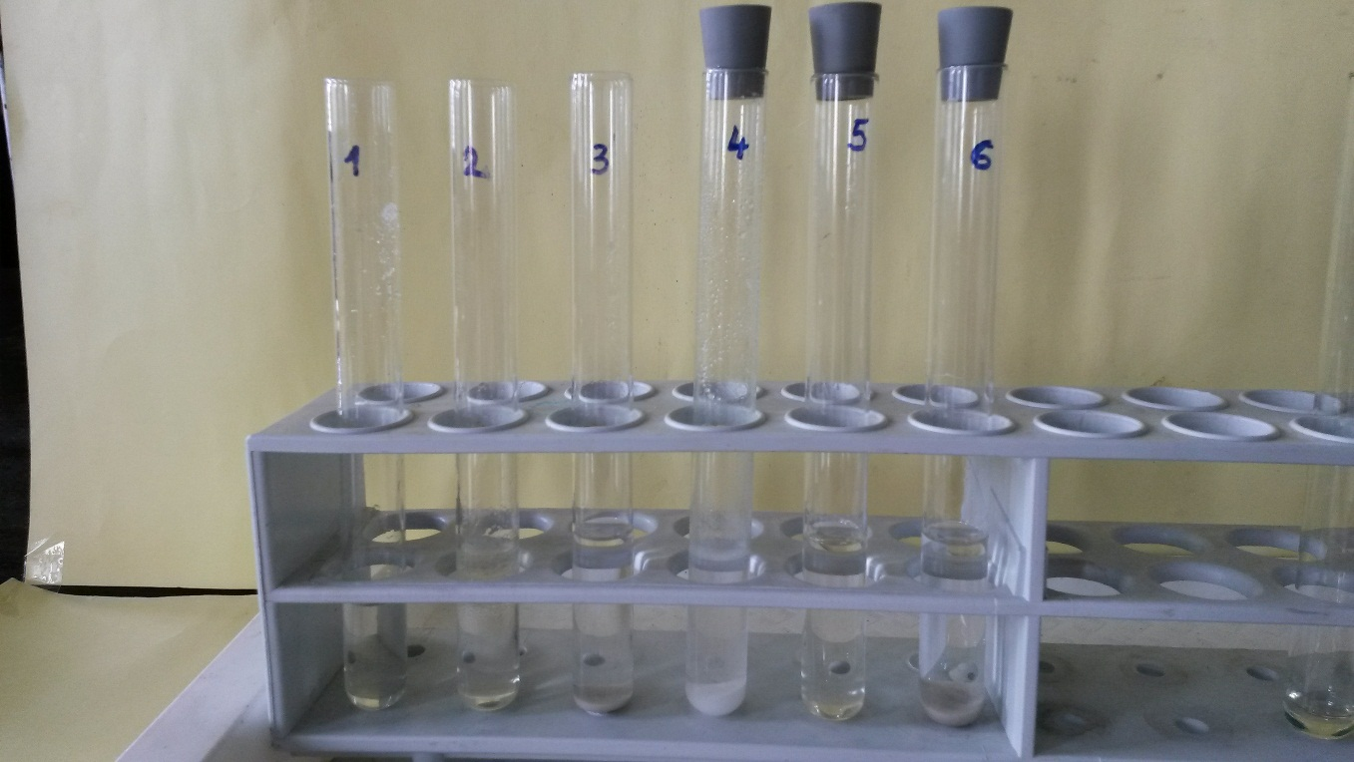
Magyarázat: Az alkohol részecskéinek van vízoldható és zsíroldható része is. Az alkohol „kettős oldékonyságú”.
Megjegyzések:
- Igaz, hogy a homok nélkül szerencsésebb lenne vizsgálni a folyadékok elegyedését, de akkor nagyon sok kémcsőre lenne szükség. Másrészt így legalább az is látszik, hogy a homok ezekben a folyadékelegyekben sem oldódik.
3. Kísérlet: A „V” jelű kémcsőben víz, a „B” jelű kémcsőben benzin található. Tegyetek mindkettőbe egy-két kristályt a 3. óraüvegen lévő jódból. Rázzátok jól össze a kémcső tartalmát, majd írjátok le a tapasztalataitokat!
„V” jelű kémcső: A folyadék kicsit sárgás színű. A kémcső alján oldatlan szilárd anyag marad.
„B” jelű kémcső: A folyadék lila színű. A kémcső alján nem marad oldatlan szilárd anyag.
A 3. Kísérlet tapasztalatait az alábbi fénykép mutatja:
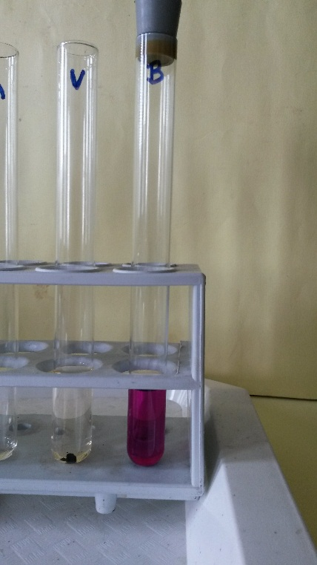
Magyarázat:
A jód a vízben/benzinben oldódott jobban, tehát részecskéi a víz/benzin részecskéihez hasonlítanak jobban. A jód vízoldható/zsíroldható. A jód részecskéi erősebb/gyengébb kölcsönhatásba lépnek a víz részecskéivel, mint a benzin részecskéivel.
Megjegyzések:
- A jódmolekulák és a benzinmolekulák között természetesen csak (gyenge) diszperziós kölcsönhatás jöhet létre. Azonban a szolvatáció során ezekből sok alakul ki.
- Fölmerülhet a tanulókban az a kérdés, hogy vajon nem csak azért oldódott-e fel a jód teljesen a benzinben, mert mindössze néhány kristályt tettek bele. Ebben az esetben be lehet egy kémcsőben mutatni, hogy a benzin ennél sokkal több jódot is képes feloldani. Azonban akkor az oldat színe olyan sötét, hogy nagyon nehéz látni, mi történik benne. Másrészt ez vegyszerpocsékolást és a környezetet fölöslegesen terhelő mennyiségű hulladék keletkezését is eredményezné.
- Egyik kollégánk ezeket a tanulókísérleteket kiegészítette a jód alkoholban való oldódásával. A jódot és a vizet tartalmazó egyik kémcsövet pedig eltették a következő óráig, hogy a tanulók megfigyelhessék azt, hogy a jód nagyon kis mértékben azért oldódik vízben is. Ezt úgy lehet magyarázni a „hasonló a hasonlóban oldódik jól” elv alapján, hogy a víz és a jód részecskéi nem hasonlítanak egymáshoz, hiszen a jód nem oldódik jól vízben (csak rosszul).
3. Kísérlet: [Csak a 3. típusú csoportoknak!] A tálcátokon található anyagok felhasználásával tervezzetek és hajtsatok végre egy kísérletet, amellyel el tudjátok dönteni, hogy a 3. óraüvegen lévő jód inkább vízoldható vagy inkább zsíroldható.
A kísérlet terve: Ha a jód zsíroldható, akkor oldódik benzinben. Tehát kb. ugyanannyi jódkristályt kell szórni a „V” jelű kémcsőbe, mint a „B” jelű kémcsőbe. Mindkét kémcsövet össze kell rázni.
Tapasztalat: A „V” jelű kémcsőben a folyadék kicsit sárgás színű. A kémcső alján oldatlan szilárd anyag marad.
A „B” jelű kémcsőben a folyadék lila színű. A kémcső alján nem marad oldatlan szilárd anyag.
Magyarázat: A jód a benzinben oldódott jobban, tehát részecskéi a benzin részecskéihez hasonlítanak jobban. A jód inkább zsíroldható. A jód részecskéi gyengébb kölcsönhatásba lépnek a víz részecskéivel, mint a benzin részecskéivel.
Megjegyzések:
- A tanulók elvben más terveket is kigondolhatnak: pl. a vizes sóoldatba és a benzines olajba akarják tenni a jódot. Érdemes hagyni, hogy a megvalósításra érdemes terveket az adott csoportok kivitelezzék, és aztán az osztállyal való frontális megbeszélés során ezeket is meg kell beszélni.
- Ha olajban szeretnék oldani a tanulók a jódot, arra célszerű azt válaszolni, hogy most csak a tálcán található vegyszerek állnak rendelkezésükre, és azokkal kivitelezhető kísérletet kell tervezniük. Egyébként olajban a jód tényleg jobban oldódik, mint vízben (sötétebb színű oldatot kapunk olajjal, mint vízzel), de az oldhatósága nem túl nagy. Ezért célszerű úgy szövegezni a feladatot, ahogy itt szerepel.
- Lehet, hogy a tanulók alkoholban is szeretnék kipróbálni a jód oldódását. Ha van rá idő, akkor ez tanári kísérletben mutatható be.
Egészítsétek ki a következő mondatokat!
Az oldatok a keverékek csoportjába tartoznak, mert legalább kétféle anyagból állnak.
A cukor a teában keverés nélkül is feloldódik, mert a részecskéik mozognak és el tudnak keveredni egymással.
Megjegyzések:
- Az óra végére a sok példa alapján a tanulók bizonyára gond nélkül megoldják a feladatlap utolsó feladatát.
- A fenti megállapítást összefüggésbe kell hozni az 1. feladatlap („A mi világunk – a részecskék világa”) megoldásakor tanultakkal. (Tehát azzal, hogy a részecskék állandóan mozognak.)
- Az óra időbeosztásától függően beszélgethetünk még arról, hogy milyen anyagok oldódnak jól benzinben vagy más szerves oldószerekben.
- Fölvethető az a kérdés is, hogy miért történtek gyakran balesetek, amikor a szerelők (gép)olajos ruháit benzinben (mint az olajok és zsírok jó oldószerében) akarták kimosni. (A benzingőzök a levegővel robbanóelegyet képeznek, ami a dörzsöléskor keletkező szikra hatására is berobbanhat. Ezért használnak a vegytisztításhoz tetraklór-etént, amely nem gyúlékony és nem robbanásveszélyes.)
- Ha esetleg marad idő rá, akkor lehet arról is beszélni, hogy a meleg teában gyorsabban és több cukor is oldódik föl, mint a hideg teában. (Arról is szólt az 1. feladatlap, hogy a mozgás a magasabb hőmérsékleten intenzívebb.) Ha nem marad erre idő, az nem baj, mert az oldódás folyamatát, az azt kísérő energiaváltozásokat, valamint az oldódás mennyiségi viszonyait, illetve azt, hogy a gázok oldhatósága magasabb hőmérsékleten alacsonyabb, úgyis kell tárgyalni más tanórákon, ill. a 9. évfolyamon. Ezeket vezetik be az alábbi, „Otthon elvégzendő kísérletek”.
Otthon elvégzendő kísérletek:
a) Kísérlet: Este engedjetek egy üvegpohárba hideg csapvizet. Éjjel hagyjátok a meleg szobában állni azt. Reggel mit figyelhettek meg azon kívül, hogy a víz és a pohár is felmelegedett?
Tapasztalat: Kis buborékok jelennek meg a folyadékban.
Mi lehet a magyarázat? A levegő gázai jobban oldódnak hideg vízben, mint melegben.
Megjegyzések:
- A feladatlapot kipróbáló egyik tanár tapasztalatai szerint ezzel a feladattal több tanulónak is problémája volt. Vagy nem tudták magyarázni, hogy mi az oka, hogy reggelre buborékokat látnak az este kiöntött vízben, vagy azzal magyarázták, hogy oxigéngáz keletkezett, mint a vízbontásakor a vízbontóban. Természetesen a következő óra elején a házi feladat helyes megoldásait meg kell beszélni. Ekkor fény derülhet az esetleges tévképzetekre is.
- Föl lehet hívni a diákok figyelmét arra is, hogy a testmelegnél jóval hidegebb vízben a szőrszálak felületén keletkeznek a buborékok. Ezekben is a vízben oldott gázok vannak, amelyekből a testünk melege hatására kevesebb oldódik, mint az eredeti hideg vízben. A szőrszálak felülete jó lehetőséget biztosít arra, hogy ezek a kis buborékok el kezdjenek képződni.
b) Kísérlet: Szórjatok a tenyeretekbe egy kiskanálnyi mosóport, csepegtessetek rá vizet! Mit éreztek azon kívül, hogy selymes, síkos tapintású lesz az anyag?
Tapasztalat: Meleget.
Mi lehet a magyarázat? Ez az oldódás hőfelszabadulással jár.
c) Kísérlet: Szórjatok a tenyeretekbe egy kiskanálnyi szalalkálit, csepegtessetek rá vizet! Mit éreztek?
Tapasztalat: Kissé hideget.
Mi lehet a magyarázat? Ez az oldódás hőelnyeléssel jár.
Megjegyzések:
- Az oldódást kísérő energiaváltozás szemléltetésére minden tankönyvben szereplő két kísérletet: a nátrium-hidroxid, illetve az ammónium-nitrát (vagy kálium-nitrát) oldását tanári demonstrációs kísérletnek javasoljuk.
- Egyik kollégánk jelezte, hogy sok diák nem tudta elvégezni ezeket a kísérleteket, mert náluk nem volt otthon szalalkáli, ill. mosópor helyett folyékony mosószert használnak. Ebben az esetben ezeket is tanári kísérletként célszerű elvégezni, vagy pedig tanulókísérletként, de az oldódás energiaviszonyainak tanításakor.

Gondolkodtató feladatok: [Csak a 2. típusú csoportoknak!]
1. feladat: Gondolj a gulyásleves két folyadékrétegének a színére! Vajon a paprika vízoldható vagy zsíroldható? Tervezz egy kísérletet, amivel bizonyítani tudnád a feltételezésedet!

Válasz:
A kísérlet terve: A leves tetején lévő zsíros réteg sokkal pirosabb, mint az alsó vizesebb fázis. Tehát a piros paprika zsírban jobban oldódik, mint vízben. Ha a piros paprika inkább zsíroldékony, akkor jobban oldódik benzinben, mint vízben. Tehát két kémcsőbe azonos magasságban öntök vizet és benzint. Mindkettőbe kb. azonos mennyiségű piros paprikát szórok, majd összerázom.

Várt tapasztalat: A benzines oldat pirosabb, mint a vizes oldat.

Magyarázat: A piros paprika részecskéi inkább a benzin részecskéihez hasonlóak. Ezért a piros paprika inkább zsíroldható.
2. feladat: Egy kémcsőben sárgásbarna brómos víz van, fölötte pedig színtelen benzin. Összerázzuk a kémcső tartalmát. Kis idő múlva az alsó réteg színtelen, a felső sárgás barna. Magyarázd meg ennek a kísérletnek a tapasztalatait! (A brómos vízben a bróm az oldott anyag.)

Válasz: A bróm valamennyire vízben is oldódik, de benzinben sokkal jobban. Ennek oka az, hogy a bróm részecskéi (egy bizonyos szempont szerint) jobban hasonlítanak a benzin részecskéihez, mint a víz részecskéihez. Ezért összerázáskor a bróm részecskéi átmennek (átoldódnak) a vízből a benzinbe.
Megjegyzések:
- Megemlíthető, hogy valójában a piros paprikában nagyon sokféle részecske van, de közöttük valóban többségben vannak az inkább zsíroldhatók.
- A halogének vízzel kémiai reakcióba is lépnek, de ezen a szinten ezt nem szükséges még említeni sem.
- Szorgalmi feladatként adhatók otthonra a következők:
- Soroljatok fel olyan anyagokat, amelyek sem vízben, sem alkoholban, sem benzinben nem oldódónak.
Válasz: pl. üveg, vas, arany, gránit stb.

- Keresd meg az interneten, hogy milyen összetevői vannak az ablaktisztító folyadéknak és mi a szerepük.
Válasz: Víz, szalmiákszesz, izopropil-alkohol. A víz a szilárd (pl. por), ill. a vízoldható szennyezés, a szalmiákszesz a zsírosabb szennyeződés eltávolítására szolgál, az alkohol pedig a párolgást (és ezért a száradást) gyorsítja.

A kísérlethez jól használható a MOLAR Chemical Kft (2314 Halásztelek, Árpád u. 1.) által forgalmazott benzin (irányár 2.000 Ft/liter), illetve denaturált szesz (irányár 1.500 Ft/liter)
Szilikon dugók nagyon olcsón kaphatók a borászati boltokban.
A tapasztalatok szerint pl. a Tomi márkanevű mosóporok használhatók erre a célra.
A magyarázat közös megbeszélésekor itt meg lehet jegyezni, hogy csak „egy bizonyos olyan szerkezeti szempontból” hasonlítanak jobban a jód részecskéi a benzin részecskéihez, mint a víz részecskéihez, amelyről a diákok a későbbiekben fognak tanulni.
A magyarázat közös megbeszélésekor itt is meg lehet jegyezni, hogy csak „egy bizonyos olyan szerkezeti szempontból” hasonlítanak jobban a jód részecskéi a benzin részecskéihez, mint a víz részecskéihez, amelyről a diákok a későbbiekben fognak tanulni.

